**联创信安灾备产品保障包头市图书馆海量数据安全**

作者：佚名2016-08-15 15:19:10

[服务器](https://server.51cto.com/)

包头市图书馆是包头市人民政府投资开办的公益性文化服务机构。该馆成立于1956年12月，具有文献资源收集、整理、存储、开发和服务功能，承担着为全市人民群众提供图书、报刊、音像、电子网络文献服务和传播文化信息的任务，还担负着指导和协调全市图书馆事业建设和发展的任务

 　　随着我国信息化水平的发展，图书馆也在逐步进行信息化建设。图书馆的信息化不仅是信息时代的需求，更是图书馆随着社会的发展和需求进行的有效的发展和更新。图书馆的信息化水平影响着其服务质量，也影响着社会知识的传播和社会精神与文化水平的提高。

　　本方案讲述了联创信安的实时备份与快速恢复系统UDsafe SDOP4100(以下简称SDOP4100)是如何对包头市图书馆的数据进行保护的。

　　用户背景

　　包头市图书馆是包头市人民政府投资开办的公益性文化服务机构。该馆成立于1956年12月，具有文献资源收集、整理、存储、开发和服务功能，承担着为全市人民群众提供图书、报刊、音像、电子网络文献服务和传播文化信息的任务，还担负着指导和协调全市图书馆事业建设和发展的任务。

　　包头市图书馆是“全国文化信息资源共享工程”包头支中心，是“数字图书馆推广工程”成员。该馆引入了新型现代化设施设备，实现了全新的智能化服务模式。包头市图书馆已新增了电子图书和网络读书服务，中国数字图书馆包头分馆已于2003年10月开通，现有网络全文图书5万多册，可供市民在图书馆电子阅览室浏览下载，也可直接点击市图书馆网站进行浏览下载。

　　用户面临挑战

　　包头市图书馆数据中心目前主要使用Windows、Linux系统平台及SQL、Oracle等多种数据库应用，系统上存有海量电子图书、文档等数字文献和借阅数据，但目前包头市图书馆并没有对这些庞大的数据进行备份保护，一旦系统出现故障，数据可能会面临***性的丢失。随着信息化的推进，包头市图书馆的数据量快速增长，所以除了需要超大的存储空间对这些数据进行存储和管理外，防止数据丢失也成为包头市图书馆目前的一大重要需求。包头市图书馆决定在本地机房构建一套实时备份与快速恢复系统，以实现对该馆数据、应用、操作系统的全面保护。

　　解决方案

　　本方案采用SDOP4100创新的智能CDP技术全面保护数据、应用及操作系统。SDOP4100是基于实时复制和智能CDP技术的新一代数据保护系统，可以实现与生产系统完全同步的实时数据保护，能够针对数据可能出现的逻辑故障进行CDP快照保护，保留多个历史版本，并可以自由回退到任何一个版本，充分抵御病毒、人为误删除等逻辑故障。除此之外，SDOP4100的智能CDP恢复设备采用***的SAN映射模式，可直接将保护卷以存储资源的形式通过网络(FC或iscsi)交付给业务主机直接使用，无论数据量多大，SDOP4100都可以在分钟内恢复数据，备份与恢复效率是传统备份软件的数倍以上。

　　包头市图书馆采用的SDOP4100备份方案可实现数据、应用、操作系统的全面实时备份，实现数分钟内恢复数据、应用及操作系统等，实现了分钟级RPO/PTO，完全满足包头市图书馆对数据实时备份与快速恢复的需求。

　　方案效果

[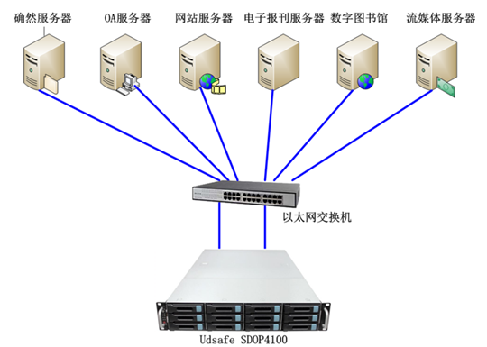](http://s5.51cto.com/wyfs02/M01/85/FA/wKioL1exbSOg5COQAAEpodi4-Aw135.png-wm_1-wmp_4-s_3780572143.png)

　　当图书馆数据服务器出现硬件故障或逻辑故障造成数据丢失、系统宕机时，都可通过SDOP4100实时备份与快速恢复系统，数分钟内恢复丢失数据和重建系统。如果没有多余的冷备服务器，也可通过搭建虚拟化平台方式实现分钟级恢复接管服务器，保证业务系统快速重启，达到热备效果，实现全面保护瞬间恢复机制。

　　方案优势

　　1. 安全可控的国产灾备系统

　　采用完全自主研发的国产灾备系统，从建设过程到后期维护均具有国外备份软件或系统所不具备的安全可控优势。

　　2. 开放的灾备架构

　　对于任意厂商和品牌的主机系统、存储系统，均可实现灾备，消除了传统存储复制方案的品牌一致性要求的局限性。

　　3. 全面的灾备能力

　　可针对任何数据(含操作系统)实现实时备份，支持各类国产数据库;可生成多份数据副本，实现物理灾难和逻辑灾难的双重防御。

　　4. 备份数据立即可用

　　采用实时镜像备份技术，所获取的数据影像不是专用的备份格式，而是直接的数据原型，因此数据立即可用，无需任何恢复窗口。

　　5.便捷管理

　　SDOP4100备份系统通过控制台方式进行统一管理，无论是备份状态、还是映射管理、数据恢复，都只需要简单的几步鼠标操作。

　　用户收益

　　SDOP4100在包头市图书馆运行的近一年时间里，一直稳定高效运行。在此期间，包头市图书馆曾出现硬件故障，人为误操作导致重要数据丢失，都通过SDOP4100备份系统快速恢复还原了数据，为包头市图书馆避免了不必要的损失。UDsafe SDOP4100实时备份与快速恢复系统的建设使包头市图书馆读者的阅读方式更加便利，也进一步提高了该馆的数据安全性及工作人员的工作效率。

责任编辑：云中子来源： 51cto